广东教育学会

关于征集和评选2025年中小学外语教育论文的通知

各地级以上市教育学会外语教学专业委员会、各中小学校：

为深入贯彻落实《义务教育课程方案和课程标准（2022年版）》《中共广东省委广东省人民政府关于全面深化新时代教师队伍建设改革的实施意见》和《广东省推动基础教育高质量发展行动方案》精神；根据广东省2025年全省教育大会工作部署，深入实施“强师工程”和“百千万工程”教育行动，着力提升全省基础教育英语教师队伍综合素质和整体水平，总结交流中小学外语教学研究的最新成果，促进广东外语教育高质量发展，助力教育强省建设。经研究，广东教育学会外语教学专业委员会决定开展2025年中小学外语教育论文征集和评选活动，现将有关事项通知如下：

一、征文主题

（一）征文主题：新课程 新课标 新教材 新课堂 新实践

（二）参考选题

1.用好新教材 探索新课堂

2.中小学英语超越学科教学内容的选择与教学资源整合

3.以任务为核心设计教学活动的实践与研究

4.跨学科内容融合的教学设计实践研究

5.中国优秀传统文化在英语课堂中的有效渗透

6.数智化赋能英语教学评的实践探索

7.超越学科知识的中小学英语学习成就评价研究

8.新时代英语教师专业成长的有效策略

9.高质量英语教研体系构建的研究与实践

以上为参考选题，作者可根据征文主题自行选题。

二、征文类别

学术论文、实验报告、调查报告、案例分析等。

三、征文要求

（一）参选论文须符合以下基本条件：

1.主题一致：符合本通知的主题内容和类别形式的要求；

2.实践原创：主旨观点鲜明，源自自己的外语教育与研究实践；

3.逻辑论证：论证思路清晰、相关、一致；

4.行文规范：行文符合学术规范和本通知所列规格格式要求；

5.语言要求：用中文写作，不鼓励用全外语写作。

（二）参选论文须符合以下规格格式要求：

1.每篇论文必须包括中文题目、中文作者姓名、中文通讯地址、中文提要、中文关键词（3-5个）、正文、参考文献。外文行文的请附中文摘要。

2.正文字数3000—5000字范围之内，提要在200字以内。

3.论文采用WORD电子文档编辑。正文采用小四号字，中文采用宋体，英文采用Times New Roman字体。其他内容的字体字号可依学术惯例自定。

4.文内引用文献和文末参考文献格式遵照2015-05-15发布的中华人民共和国国家标准《信息与文献参考文献著录规则》（GB/T 7714—2015）。

（三）参选论文作者须严守学术操守，杜绝抄袭、剽窃行为，自行进行论文查重，要求论文查重率须低于30%以下，并在本次征文登记表相应位置签署论文版权声明。参选论文一经发现抄袭或剽窃行为，将取消评奖资格。

四、报送与评选

（一）征文报送

1.每篇论文须填写征文登记表（附件1），与论文、简版查重报告、缴费截图（附后）一并构成报送材料。报送材料须同时报送纸质和电子版，**以纸质材料报送为准**。每人报送不超两篇。

2.纸质版报送材料格式要求

（1）纸质版报送材料用A4纸打印；

（2）纸质版报送材料包括：登记表（附件1）、论文、查重、缴费凭证（一份有具体时间显示的缴费凭证）；

（3）纸质版报送材料装订格式：登记表（附件1）+论文+查重（全部材料一式两份），以附件1征文登记表为封面按份左侧装订，缴费凭证附后（不装订），装订格式参考附件2。

3.报送材料邮寄地址

（1）纸质版报送材料快递至：广州市白云区白云大道北1392号如家精选三楼3102室，收件人：罗老师，联系电话：18665015698。

注：快递外包装正面左下角注明“2025年外语教育论文评选”字样。

1. 电子版报送材料上传发送至电子邮箱： YYLW2025@163.com ，邮件主题务必注明“学校全称+作者姓名”字样，如广州市第XX学校张三。

（3）联系人： 罗老师18665015698

林老师19513752663

黄老师18665048367

方老师13802951565

4.报送截止日期：2025年8月31日。

5.报送的论文及相关材料一律不退不换，请自留底稿。

（二）征文评选

1.评选工作由本次征文主办方组织的征文评选委员会负责。

2.评奖等级分一、二、三等奖，相应比例分别为5%、10%、25%。

3.评选结果将在广东教育学会官网（www.gdjyxh.org.cn）公布。

五、评审费用

论文每篇需交150元评审费，转账时需备注作者姓名及单位。评审费收款账号：

户 名：广州玲珑教育信息咨询有限公司

开户行：中国工商银行广州颐和支行

账 号：3602 1132 1910 0118 013

附件1：2025年中小学外语教育论文征集和评选登记表

附件2：2025年中小学外语教育论文报送格式规定

广东教育学会外语教学专业委员会

2025年3月10日

附件1：

**2025年中小学外语教育论文征集和评选登记表**

|  |  |  |  |  |  |
| --- | --- | --- | --- | --- | --- |
| 作者姓名 |  | 性别 |  | 职务 |  |
| 出生年月 |  | 职称 |  |
| 论文题目 |  | | | | |
| 类别形式  （请钩选） | □学术论文 □实验报告 □调查报告 □经验总结 □案例分析  □其它（请注明） | | | 学段  （请钩选） | □ 小学 □ 初中  □ 高中 □ 中职 |
| X市X区 |  | 工作单位 |  | | |
| 移动电话 |  | | | 论文  查重率（%） |  |
| 通讯地址 |  | | | 电子邮箱 |  |
| 论文提要（200字以内） | | | | | |
|  | | | | | |
| 论文关键词（3—5个） | |  | | | |
| 有否在公开刊物上发表 | | |  | | |
| 有否在其它评选中获奖 | | |  | | |
| 论文版权声明 | 本论文没有抄袭和版权争议，同意论文征集方发表论文或结集出版。 | | 作者本人**亲笔签署**：  （打印出来后手签） | | |

（注：以上各项须**全部填报**，打印后作为**封面**装订，以免造成识别错误）

附件2：（仅供参考）

注：附件2仅作为纸质版报送材料的参考格式。

**2025年中小学外语教育论文征集和评选登记表**

|  |  |  |  |  |  |
| --- | --- | --- | --- | --- | --- |
| 作者姓名 | *** | 性别 | * | 职务 | ** |
| 出生年月 | *** | 职称 | ** |
| 论文题目 | *** | | | | |
| 类别形式  （请钩选） | ☑学术论文 □实验报告 □调查报告 □经验总结 □案例分析  □其它（请注明） | | | 学段  （请钩选） | ☑ 小学 □ 初中  □ 高中 □ 中职 |
| X市X区 | **市**区/镇 | 工作单位 | **** | | |
| 移动电话 | 195*** | | | 论文  查重率（%） | **% |
| 通讯地址 | **** | | | 电子邮箱 | *** |
| 论文提要（200字以内） | | | | | |
|  | | | | | |
| 论文关键词（3—5个） | |  | | | |
| 有否在公开刊物上发表 | | |  | | |
| 有否在其它评选中获奖 | | |  | | |
| 论文版权声明 | 本论文没有抄袭和版权争议，同意论文征集方发表论文或结集出版。 | | 作者本人**亲笔签署**：**亲笔签署**  （打印出来后手签） | | |

（注：以上各项须**全部填报**，打印后作为**封面**装订，以免造成识别错误）

**（论文正文） 题 目**

中文作者姓名、中文通讯地址

中文提要：

（提要在200字以内。）

中文关键词（3-5个）

（正文字数3000—5000字范围之内。论文采用WORD电子文档编辑。正文采用小四号字，中文采用宋体，英文采用Times New Roman字体。其他内容的字体字号可依学术惯例自定。）

参考文献

（文内引用文献和文末参考文献格式遵照2015-05-15发布的中华人民共和国国家标准《信息与文献参考文献著录规则》（GB/T 7714—2015）。）

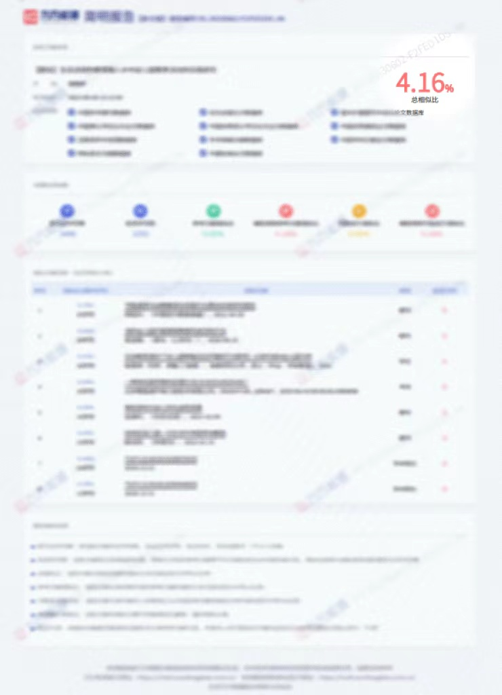

**请将三份材料按附件1、论文、查重先后顺序装订（以上全部材料一式两份），缴费凭证附后（不装订）。**